５ 展開(板書計画) ねらい：正しい写真を選ぶ活動を通して、各段落のこまの特徴を読み取ることができる。それぞれの段落に「つくり」と「回し方」が説明されていることが分かる。
評価①正しいこまの写真をえらび、それぞれのこまの特徴を読み取ることができる。  評価②グループ活動を行うことで、ヒントを得たり、自分の考えに自信をもったりすることができる。 |  | ６／２８ 「こまを楽しむ」  課題  正しいこまのしゃしんは、どれでしょうか。  めあて  「中」の文をよく読んで、しょうこを見つけよう。  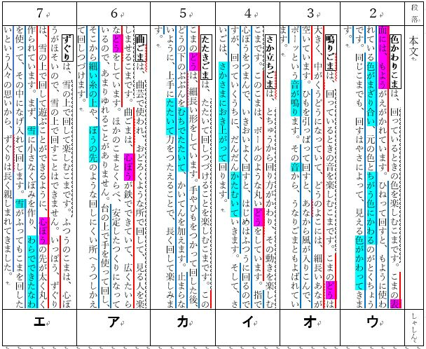  ○見つけたしょうこに、赤と青で線を引こう。  ・赤・・・つくり  ・青・・・回る様子・回し方  まとめ  「中」の文にはしょうこがあった。  こまの「つくり」と「回る様子・回し方」の二つのしょうこがある。  ▽筆者のくわしくせつめいするための工夫。  ふり返り
・予想される反応 ○発問
【つかむ段階】
課題：正しいこまのしゃしんはどれですか。
・本文を読まないと分からないな。
○２段落から７段落を音読して、写真を選びましょう。
・写真をえらんだぞ。

【考えをもつ段階】
めあて：「中」の文をよく読んで、しょうこを見つけよう。
※全体の学び合い(２段落・３段落)
○どうして色がわりごまだと分かりますか。
２段落のどこに、書いてありますか。
・「こまの表面には、模様が描かれています。」
・「ひねって回すと、もように使われている色がまざり合い、元の色とちがう色に変わるのがとくちょうです。」。
・「同じこまでも、回すはやさによって、見える色がかわってきます。」
※証拠に赤と青で線を引かせる。
※３段落も同様に進める。
・赤と青の線は何だろう。
○見つけた証拠を赤と青の線で分けて引いていますが、違いが分かりますか。
・赤は「つくり」、青は「回る様子・回り方」だ。
○４段落にある「さか立ちごま」の証拠に、同じように線を引きましょう。※個人
・この段落にも赤と青の線を引くところがありそうだ。

【考えを深める・広げる段階】
○グループで５段落から７段落から、こまを一つ選んで、証拠を見付けましょう。
※活動の流れを提示する。
※個人で考える
・どこに線を引けばいいか、迷うな。
・証拠を見付けて線が引けた。
※グループ活動
○どこに何色の線を引いたか話し合おう。
・同じだ。これが証拠で間違いない。
・あれ、私と違うな。どうしてだろう。
・なるほど、そこに線を引くのか。
※全体で確かめ
○それぞれの班の考えを順番に伝え合いましょう。
※各班代表一人が発表する。
・やっぱりどの段落にも赤と青の線がある。

【まとめの段階】
○「中」の文に証拠は見付けられましたか。
・はい。
○何が証拠になりましたか。
・「つくり」と「回る様子・回し方」
まとめ：「中」の文には、しょうこがあった。
こまの「つくり」と「回る様子・回し方」の二つのしょうこがある。

